Uso de MySql desde la consola

Dentro de la consola de MySQL

Una vez dentro, tendremos a nuestra disposición todas las sentencias de MySQL para el trabajo con la base de datos y el lenguaje SQL.

Lo más normal es que primero te tengas que conectar con una base de datos en concreto, de entre todas las que puedes tener creadas en tu servidor MySQL. Eso se hace con el comando use, seguido del nombre de la base de datos que deseas conectar.

mysql> use mibasedatos;

Esto nos conectaría con la base de datos llamada "mibasedatos".

**Nota:** Hay que fijarse que todas las sentencias dentro de la línea de comandos de MySQL acaban en ";". Si no colocamos el punto y coma, lo más seguro es que no se ejecute el comando y nos vuelva a salir el prompt para que sigamos introduciendo el comando. Si lo que queríamos era ejecutar la sentencia que habíamos escrito antes, con simplemente entrar el ";" será suficiente. Es decir, no debemos escribir de nuevo la sentencia entera, sólo el ";" y volver a apretar "enter".

Si queremos ver una lista de las bases de datos alojadas en nuestro servidor podemos escribir el comando show databases. Así:

mysql>show databases;

Con esto nos mostraría una lista de las bases de datos de nuestro servidor. Algo como esto:

mysql> show databases

-> ;

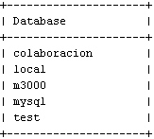

5 rows in set (0.02 sec)

Si queremos crear una base datos, podremos hacerlo con el comando "create database" seguido del nombre de la nueva base de datos.

mysql> create database miprueba;

Eso nos creará una base de datos que se llama "miprueba". Como habíamos comentado, si queremos luego usar esa base de datos escribiríamos:

mysql> use miprueba;

Lógicamente, esta base de datos recién creada estará vacía, pero si estuviéramos usando una base de datos ya creada y queremos ver las tablas que tiene escribiríamos el comando "show tables".

mysql> show tables;

Si no hay tablas, nos dirá algo como "Empty set", pero si tenemos varias tablas dadas de alta en la base de datos que estamos usando, nos saldrá una lista de ellas:

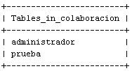

2 rows in set (0.00 sec)

Ahora, si deseamos obtener información sobre una tabla, para saber qué campos tiene y de qué tipo, podremos utilizar el comando describe seguido del nombre de la tabla.

mysql> describe administrador;

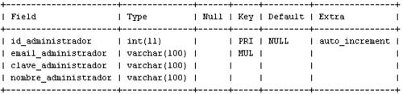

4 rows in set (0.11 sec)

Otras Sentencias SQL

Desde la consola de MySQL podemos indicar por línea de comandos todo tipo de sentencias en lenguaje SQL, como selecciones, inserciones, actualizaciones, creación de tablas, etc. El mecanismo es el que se puede deducir. Simplemente colocamos la sentencia a ejecutar seguida del punto y coma. Veamos una serie de sentencias seguidas y el resultado de ejecutarlas:

mysql> create table prueba (id_prueba int);

Query OK, 0 rows affected (0.08 sec)

mysql> insert into prueba (id_prueba) values (1);

Query OK, 1 row affected (0.00 sec)

mysql> insert into prueba (id_prueba) values (2);

Query OK, 1 row affected (0.00 sec)

mysql> insert into prueba (id_prueba) values (3);

Query OK, 1 row affected (0.00 sec)

mysql> select * from prueba;

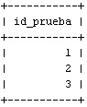

3 rows in set (0.00 sec)

En definitiva, podemos ejecutar todas las sentencias que se han aprendido en el manual del lenguaje SQL

Para salir de la línea de comandos de MySQL

Una vez hemos terminado de trabajar con MySQL, si queremos cerrar la conexión con el servidor, simplemente escribimos "quit" desde el prompt de MySQL:

mysql> quit

## Generar un JAR en ECLIPSE

**Cómo exportar una aplicación Java como un archivo .jar ejecutable en Eclipse:**

Una aplicación Java dispone de al menos una clase con el método main. Para poder generar un fichero JAR ejecutable, es necesario, por tanto, que exista una clase con un método main. Además, primero deberemos disponer de una configuración de ejecución en Eclipse para esa clase. Las configuraciones de ejecución son las que aparecen al seleccionar el menú Run > Run Configurations…

[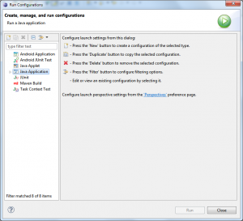](https://www.ngeeks.com/wp-content/uploads/2011/08/Eclipse-Run_Configurations.png)

Cuando ejecutamos una aplicación Java desde Eclipse, automáticamente se añade una configuración de ejecución para dicha aplicación. Esta configuración indica cuál es la clase con main que queremos ejecutar, además de otra información como parámetros de la aplicación, parámetros de la máquina virtual, etc.

[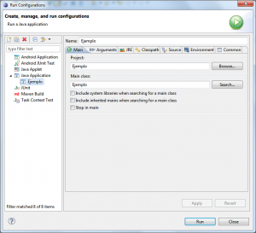](https://www.ngeeks.com/wp-content/uploads/2011/08/Eclipse-Run_Configurations-Java_Application.png)

Para exportar una aplicación como un JAR ejecutable es necesario disponer de una configuración de ejecución para la aplicación. La forma más sencilla de disponer de esta configuración es simplemente ejecutando la aplicación. Una vez hecho esto, tenemos que seleccionar la opción Export… del menú File. En el cuadro de diálogo que nos aparece seleccionamos Runnable JAR file en la categoría Java.

[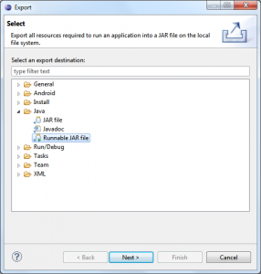](https://www.ngeeks.com/wp-content/uploads/2011/08/Eclipse-Export-Java-Runnable_JAR_file-1.png)

A continuación se nos pide la configuración de ejecución que queremos utilizar. Seleccionamos la apropiada a nuestra aplicación de la lista e indicamos dónde queremos guardar el JAR generado. Si nuestra aplicación incluye otras librerías Java (otros JAR), seleccionar la opción Extract required libraries into generated JAR.

[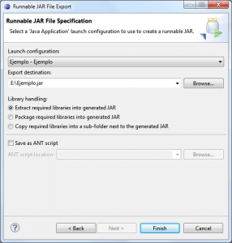](https://www.ngeeks.com/wp-content/uploads/2011/08/Eclipse-Export-Java-Runnable_JAR_file-2.png)

Una vez que pulsemos Finish, Eclipse generará el fichero .jar a partir de la información que le hemos proporcionado.

Tras la exportación, podremos ejecutar el código Java desde la línea de comandos de la siguiente manera:

java -jar aplicacion.jar